DALLMER Serie 10 Bodenablauf 30 N

Dallmer

Eigenschaften

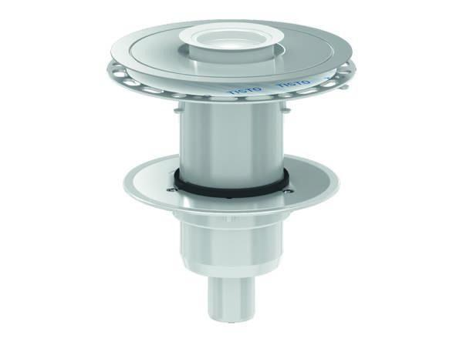

GTIN:

4001636405340

HAN:

405340

Art Zubehör

Ablauf mit Aufsatzstück

Werkstoff

Edelstahl, Kunststoff

Stutzen-Ausführung

vertikal

Nennweite DN

50,00

Beheizbarkeit Ablauf

nicht beheizbar